**Caterina Lis Castellino**

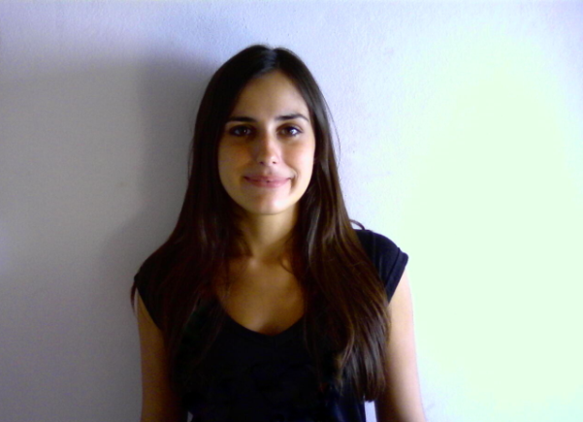

#### **Formación académica**

* Lic. en Administración. UNCPBA. Tandil (Buenos Aires).

Orientación: Recursos Humanos.

* Educación Polimodal. EPET N°1. Santa Rosa (La Pampa).

Orientación: Economía y Gestión de las Organizaciones.

#### **Experiencia laboral**

#### (Julio 2013-Septiembre 2014) Asistente de Recursos Humanos - Pasante. CONSULTORA GARRIDO & ASOCIADOS. Tandil (Buenos Aires).

Tareas: Confección de informes; realización de entrevistas; solicitud de referencias laborales y comerciales; armado y seguimiento de legajos; archivo; comunicación con postulantes y clientes; atención al público personal y telefónicamente; digitalización de información en el sistema.

* (Agosto 2013-Diciembre 2013) Ayudante de cátedra ad honorem. Curso de ingreso 2014 de la Facultad de Ciencias Económicas. Materia: "Introducción a las Ciencias Económicas".UNCPBA. Tandil (Buenos Aires).

#### DNI: 32.614.380

Fecha de nacimiento: 10 de diciembre de 1986

Mail: [clcastellino@live.com.ar](mailto:clcastellino@live.com.ar)